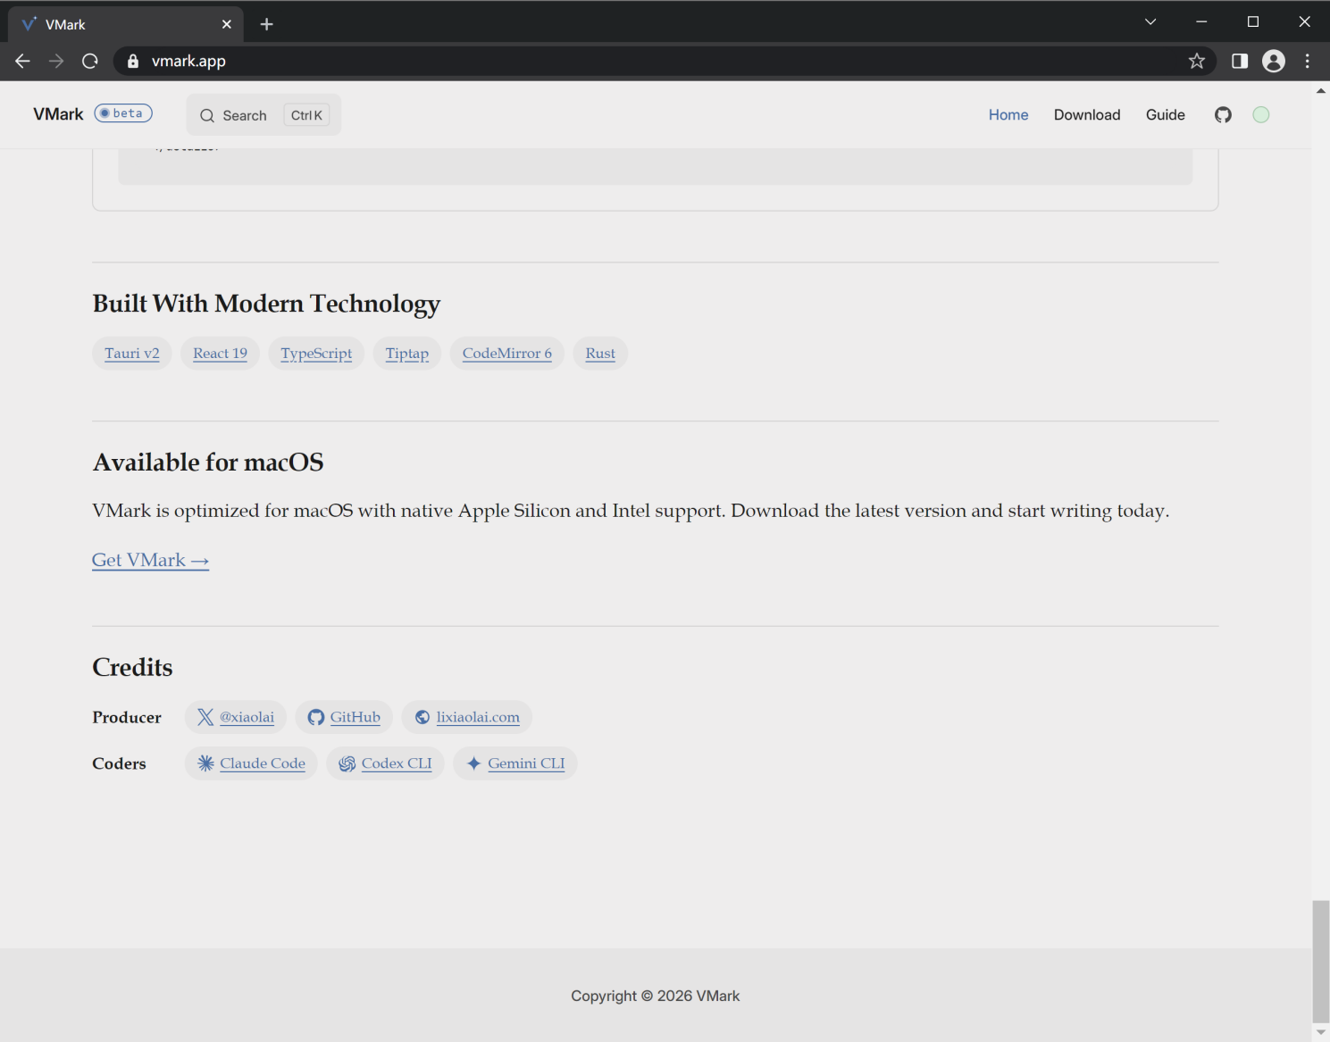
把AI用于生产 - 继续学习AI

周末抓紧学习AI，先是读了多篇AI应用综述和典型案例文章，已发文：
https://mp.weixin.qq.com/s/-S1Xi5QgB6AnvNEu9EUbGw

AI发展的速度超出所有人的预估，以致于之前的很多讨论已经没有价值了。现在剩下的话题，只有如何把AI用于生产、如何快点把AI用于生产！

1，不要成为老登！

才注意到这个很有意思的词：老登。不太理解意思，也不太重要。它在AI课程里面的含义，简单说就是不要落伍，要跟上AI时代的快速发展。

推荐《自学是门手艺》，学、练、用、造。

2，关于品味

品味和两个方面有关：认知分辨度，比较级。不同品味，体现在2个区别：
a，不一样的认知分辨度；
b，不一样的比较级。

举例来说：我们看一篇文章，说不出来哪里写的好，因为我们的认知水平不够，分辨不出来结构是否合理、论据是否充分、描述是否生动。而对于高水平高品位的专家来说，他们能看到我们看不出来的地方。

关于比较级，就是什么重要什么不重要，进而决定了我们的选择。

这是一个很有价值的收获，非常具体的提升品味的方法。

如何提高格局？向上游走，销售、设计、创意。
如何熟悉业务？用产品，会配置，能交付。
如何提升品味？提高认知分辨度，调整比较级。

3，关于编程

“我会用未来的5-7年，把自己训练成真正的工程师。”

AI编程已经实现相当好的效果，远比大部分软件开发工程师做的好。在AI编程时，程序语言已不重要，我们的大部分时间只需做工程决定，从下面几个典型的提示词中可以看出来：

Is this reasonable？
What are industry conventions？
Use your professional judgement.
Discard what you’ve just changed. Don’t patch around, do a proper fix, systematically.

编程和开车是一个很好的类比：在导航出现之前，认路是个很有价值的技能，很多司机靠领路为生。在AI编程之前，写程序是个高价值的技术活，程序员是一个高薪资职位。然而，就像导航出现后，不再需要专门的领路司机；AI可以编程后，而且编程水平很高，也就不再需要只会写代码的程序员了。

未来的程序员做什么？做工程决定，做架构设计。

如何成为AI时代的架构师？

a，像疯子一样和AI沟通，Brain Dumping，就像跟同事吵架一样，把脑子里的所有上下文一次性倾倒给AI。

b，像架构师一样用专业语言沟通，在脑海中预演代码结构，然后像指挥官一样告诉AI应该怎么做，而不是简单描述要什么。

看到笑来老师在VMark网站的作者说明了吗？人类程序员是出品人，AI大模型是程序员。

Producer：xiaolai
Coders：Claude Code, Codex CLI, Gemini CLI

4，AI时代的学习

AI时代带来的安全问题，除了信息安全之外，还有更重要的大脑安全：我们的专注力和学习力更容易受到伤害。我们需要保持学习和阅读的习惯。学什么都有用，学习的最大功能是促进大脑正常发育、保持大脑健康。

附：学习笑来老师关于AI的分享和课程，有些是第二遍学习：

《相约七年后 - 继续研究AI生产》
《笑来分享 - 不要让自己的人力价值破零下跌》
《笑来分享 - 品味如何影响生活质量》
《笑来分享 - 用好AI的小标准》
《笑来分享 - AI时代的安全意识》
《笑来分享 - 阅读率下降了，意味着相对优势更容易获得》
《笑来分享 - 审美是最基础的竞争力》

